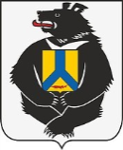 | 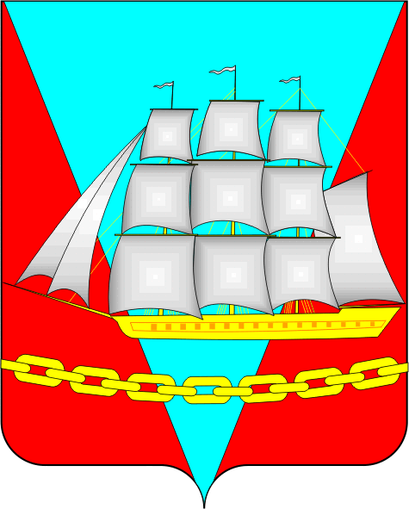
Молодежная общественная палата
при Собрании депутатов Ванинского муниципального района
Хабаровского края

РЕШЕНИЕ

от 25.01.2024 р.п.Ванино № 5

О формировании Совета Молодежной общественной палаты при Собрании депутатов Ванинского муниципального района

Руководствуясь частью 3 Положения о Моложёной общественной палате при Собрании депутатов Ванинского муниципального района, утвержденного решением Собрания депутатов Ванинского муниципального района от 26.12.2006 № 109, Молодежная палата при Собрании депутатов Ванинского муниципального района

РЕШИЛА:

1. О формировании Совета Молодежной общественной палаты при Собрании депутатов Ванинского муниципального района в следующем составе:
Почетный председатель – Соколов Вячеслав Сергеевич
Председатель – Давыдович Светлана Викторовна
Заместитель председателя – Безукладникова Анна Сергеевна
Секретарь - Аблизова Анастасия Владимировна

Члены Молодежной общественной палаты:

Мальцева Дарья Сергеевна
Потомахина Мария Эдуардовна
Годунова Юлия Викторовна
Ефименко Юлия Игоревна
Киреева Анжела Евгеньевна
Веселков Василий Владимирович
Кириленко Александра Андреевна
Криванкова Анна Владимировна
Тихонова Анна Олеговна
2. Контроль за исполнением настоящего решения возложить на председателя Собрания депутатов ванинского муниципального района.
3. Настоящее решение вступает в силу со дня его подписания.

Почетный председатель
Молодежной общественной
палаты при Собрании депутатов
Ванинского муниципального района В.С. Соколов

